V3eМинистерство образования Республики Беларусь
Учреждение образования
БЕЛОРУССКИЙ ГОСУДАРСТВЕННЫЙ УНИВЕРСИТЕТ
ИНФОРМАТИКИ И РАДИОЭЛЕКТРОНИКИ

Факультет компьютерных систем и сетей
Кафедра программного обеспечения информационных технологий
Дисциплина: Основы алгоритмизации и программирования (ОАиП)

ОТЧЕТ
по лабораторной работе № 8

Тема работы: Работа со строками

Выполнил
студент: гр. 851004 Никитко А.А.

Проверил: Фадеева Е.П.

Минск 2018

Содержание
1 Постановка задачи 3
2 Текстовый алгоритм решения задачи 4
3 Структура данных 5
4 Схема алгоритма решения задачи по ГОСТ 19.701-90 6
5 Результаты расчетов 7
Приложение А 8
Приложение Б 9

Постановка задачи
Дана последовательность, содержащая от 2 до 50 слов, в каждом из которых от 1 до 8 строчных латинских букв; между соседними словами – запятая или не менее одного пробела, за последним словом – точка. Напечатать те слова последовательности, которые отличны от последнего слова, предварительно преобразовав каждое из них следующим образом:
Если слово нечетной длины, то удалить все вхождения его средней буквы

Текстовый алгоритм решения задачи
Таблица 1 – Алгоритм решения
Номер  шага | Назначение шага
 | Ввод строки S
 | Проверка ввода строки S
 | Counter1:=0
 | Check:=1
 | Начало цикла А1. Проверка выполнения условия counter1<= length(s). Если условие истинно, то идти к шагу 6. Если ложно, то к шагу 16
 | Inc(check)
 | Проверка выполнения условия (s[counter1+1]=' ' or s[counter1+1]=',') and((counter1 mod 2)<>0). Если условие истинно, то идти к шагу 6. Если ложно, то к шагу 14
 | copys:=s[trunc((counter1)/2)+1]
 | counter2:=1
 | Начало цикла А2. Проверка выполнения условия counter2<= length(s). Если условие истинно, то идти к шагу 9. Если ложно, то к шагу 14
 | Проверка выполнения условия (s[counter2]=copys). Если условие истинно, то идти к шагу 10. Если ложно, то к шагу 12
 | delete(s,counter2,1)
 | inc(counter1)
 | Inc(counter2)
 | Конец цикла А2. Идти к шагу 8
 | inc(counter1)
 | Конец цикла А1. Идти к шагу 4
 | Вывод полученных значений
 | Останов.

Структура данных
Таблица 2 – Данные
Элементы данных | Рекомендуемый тип | Назначение
checkstring | string | Строка, содержащая разрешенные условием символы
s | string | Введенная строка
copys | char | Удаляемый символ
i | integer | Номер символа строки
spacecounter | integer | Количество пробелов в строке
counter1 | integer | Счетчик цикла А1
counter2 | integer | Счетчик цикла А2
counterpoint | integer | Количество точек в строке
check | integer | Количество букв в слове

Схема алгоритма решения задачи по ГОСТ 19.701-90

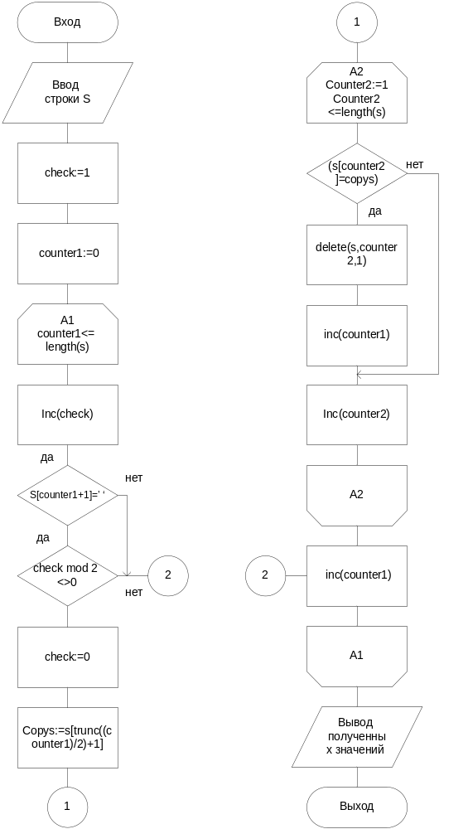
Рисунок 1 – Схема алгоритма в соответствии с ГОСТ 19.701-90

Схема алгоритма решения задачи (метод дамке)
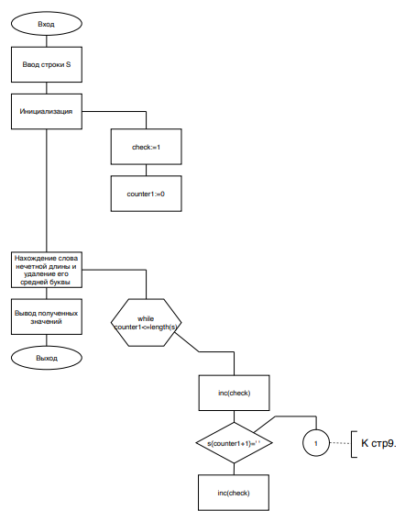

Рисунок 2 - Схема алгоритма решения задачи (Метод Дамке)

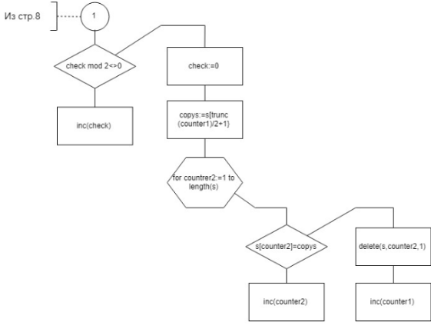

Рисунок 3 - Схема алгоритма решения задачи (Метод Дамке)

Приложение А
(обязательное)
Исходный код программы

Program laba7;
{ A sequence is given, containing from 2 to 50 words, in each of which from 1 to 8 lowercase Latin letters; between adjacent words is a comma or at least one space, followed by the last word is a period. Type the words of the sequence that are different from the last word, after each of them is transformed as follows:
If the word is of odd length, then delete all occurrences of its middle letter}

//Console app
{$APPTYPE CONSOLE}

//Using system module
Uses
SysUtils;

//
Const
checkstring=['a'..'z',',',' ','.'];

Var
S:string ;
i,spacecounter,counter1,counter2,counterpoint:integer
copys:char;
check:integer;
{s-entered string, i- line symbol number
spacecounter-count spaces in string
counter1- A1 cycle counter, counter2-A2 cycle counter
counterpoint-count points in string, copys-deleted
symbol,check-number of symbols in word}
Begin

//Input start data
Writeln('Enter the start string');
readln(s);
writeln('Your string: ');
writeln(s);

//Check for correct input symbols
i:=1;
while (i <= length(s)) do
begin
while (not(s[i] in checkstring)) do
begin
writeln('Incorrect symbol');
writeln('Please, try again');
writeln('Enter the LATIN symbol');
readln(s[i]);
end;
inc(i);
end;

//Check for point presence
counterpoint:=pos('.',s);
while counterpoint=0 do
begin
writeln('You entered a string without a point,
repeat the input');
readln(s);
counterpoint:=pos('.',s);
end;

//remove spaces after a point, insert a space before a
//point
begin
delete(s,pos('.',s)+1,length(S)-pos('.',s));
insert(' ',s,pos('.',s));
end;

//delete double spaces
counterspace:=pos(' ',s);
while counterspace>0 do
begin
delete(s,pos(' ',s),1);
counterspace:=pos(' ',s);
end;

//count spaces in string
i:=1;
spacecounter:=0;
while i<=length(s) do
begin
if s[i]=' ' then
inc(spacecounter);
inc(i);
end;

//condition check of input
if spacecounter =1 then
begin
writeln('Enter more words,please');
readln(s);
end;
if spacecounter>50 then
begin
writeln('Too much words,please, enter again');
readln(s);
end;

// deleting the middle letter in a word if it is of odd
//length
counter1:=0;
while counter1<= length(s) do
begin
inc(check);
if (s[counter1+1]=' ') then
begin
if check mod 2 <>0 then
begin
check:=0;
copys:=s[trunc((counter1)/2)+1];
for counter2:=1 to length(s) do
begin
if (s[counter2]=copys) then
begin
delete(s,counter2,1);
inc(counter1);
end;
end;
end;
end;
inc(counter1);
end;

//output results
writeln('Result string: ');
writeln(s);

readln;
End.

Program laba7;
{ A sequence is given, containing from 2 to 50 words, in each of which from 1 to 8 lowercase Latin letters; between adjacent words is a comma or at least one space, followed by the last word is a period. Type the words of the sequence that are different from the last word, after each of them is transformed as follows:
If the word is of odd length, then delete all occurrences of its middle letter}

//Console app
{$APPTYPE CONSOLE}

//Using system module
Uses
SysUtils;

//
Const
checkstring=['a'..'z',',',' ','.'];

Var
S:array [1..50] of char ;
i,spacecounter,counter1,counter2,counterpoint:integer
copys:char;
check,n:integer;
{s-entered string, i- line symbol number
spacecounter-count spaces in string
counter1- A1 cycle counter, counter2-A2 cycle counter
counterpoint-count points in string, copys-deleted
symbol,check-number of symbols in word}
Begin

//Input start data
Writeln('Enter the start string');
Writeln(‘Enter the number of words);
Readln(n);
For i:=1 to n do
begin
readln(s);
end;
writeln('Your string: ');
for i:=1 to n do
begin
writeln(s);
end;
writeln;

//Check for correct input symbols
i:=1;
while (i <= length(s)) do
begin
while (not(s[i] in checkstring)) do
begin
writeln('Incorrect symbol');
writeln('Please, try again');
writeln('Enter the LATIN symbol');
readln(s[i]);
end;
inc(i);
end;

//Check for point presence
counterpoint:=pos('.',s);
while counterpoint=0 do
begin
writeln('You entered a string without a point,
repeat the input');
for i:=1 to n do
begin
readln(s[i]);
end;
counterpoint:=pos('.',s);
end;

//remove spaces after a point, insert a space before a
//point
begin
delete(s,pos('.',s)+1,length(S)-pos('.',s));
insert(' ',s,pos('.',s));
end;

//delete double spaces
counterspace:=pos(' ',s);
while counterspace>0 do
begin
delete(s,pos(' ',s),1);
counterspace:=pos(' ',s);
end;

//count spaces in string
i:=1;
spacecounter:=0;
while i<=length(s) do
begin
if s[i]=' ' then
inc(spacecounter);
inc(i);
end;

//condition check of input
if spacecounter =1 then
begin
writeln('Enter more words,please');
for i:=1 to n do
begin
readln(s[i]);
end;
end;
if spacecounter>50 then
begin
writeln('Too much words,please, enter again');
for i:=1 to n do
begin
readln(s[i]);
end;
end;

// deleting the middle letter in a word if it is of odd
//length
counter1:=0;
while counter1<= length(s) do
begin
inc(check);
if (s[counter1+1]=' ') then
begin
if check mod 2 <>0 then
begin
check:=0;
copys:=s[trunc((counter1)/2)+1];
for counter2:=1 to length(s) do
begin
if (s[counter2]=copys) then
begin
delete(s,counter2,1);
inc(counter1);
end;
end;
end;
end;
inc(counter1);
end;

//output results
writeln('Result string: ');
for i:=1 to n do
begin
writeln(s[i]);
end;

readln;
End.

Приложение Б
(обязательное)
Тестовые наборы

Тестовая ситуация для проверки ввода 1

Тестовая ситуация для проверки ввода русских букв
Исходные данные: привет
Ожидаемый результат:
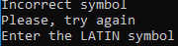
Полученный результат:
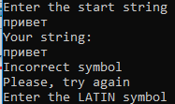

Тестовая ситуация для проверки ввода 2

Тестовая ситуация для проверки ввода 1 слова
Исходные данные: laba.
Ожидаемый результат:
Полученный результат:
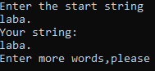

Тестовая ситуация для проверки ввода 3

Тестовая ситуация для проверки ввода строки без точки
Исходные данные: nice laba
Ожидаемый результат:
Полученный результат:
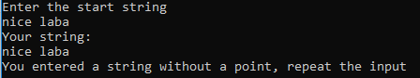

Тестовая ситуация для проверки ввода 4

Тестовая ситуация для проверки ввода строчных букв
Исходные данные: Nice Laba
Ожидаемый результат:
Полученный результат:

Тестовая ситуация для проверки работы программы 1

Тестовая ситуация для проверки работы программы для 2-ух слов
Исходные данные: typac pie.
Ожидаемый результат:
tyac ie .
Полученный результат:
